      - ClockDistribution芯粒
表 1 ClockDistribution芯粒自测试记录表
要 素 | 内 容
场景编号 | 02-01-ClockDistribution
场景名称 | 芯粒功能模型测试
场景描述 | 测试时间：2026年11月3日  测试地点：上海市浦东新区利川路89弄17号E2栋  参与单位：上海芯源创新中心  实施单位：上海芯源创新中心
测试对象及考核指标 | 1. 验证json配置加载成功，name、version、latency、power、area读取接口返回值与配置一致，输出路数为4（1:4）；  2. 验证输出电平与频率跟随：4路输出在VOL~VOH之间摆动，100MHz输入下各路输出沿与输入判决沿一一对应、方向一致，10%~90%上升/下降时间为0.8×tr_tf；  3. 验证±50mV输入迟滞：输入处于VBB±40mV时输出保持，VBB±60mV时恢复翻转；  4. 验证最高工作频率fMAX=1.25GHz：半周期短于传播延迟时各路不丢沿，峰峰值摆幅符合线性边沿模型的计算值；  5. 验证传播延迟、片内skew与抖动（0.1ps步长）：各路延迟均值在tpd+tr/2至tpd+skew+tr/2之间，各路延迟极差小于50ps，各路抖动与2.6ps一致（误差小于15%）。
测试流程 | <测试步骤>  1. 检查模型文件夹。  2. 施加激励并运行仿真。  3. 数据采集与比对：采集输出数据、输出波形、输出图像等，与芯粒功能描述进行比对。  4. 测试结论判定：确认各项功能行为与文档描述一致，则测试通过。 | <预期结果>  - 模型文件夹包括源代码和配置文件等。  - 模型配置加载成功，无异常报错，参数生效。  - 功能行为与文档描述一致。  - 仿真运行稳定，无异常报错。 | <实际结果>  - 模型文件夹包括源代码和配置文件等。  - 模型配置加载成功，无异常报错，参数生效。  - 功能行为与文档描述一致。  - 仿真运行稳定，无异常报错。
实际结果与预期结果对比 | 步骤1：√符合 □基本符合 □不符合  步骤2：√符合 □基本符合 □不符合  步骤3：√符合 □基本符合 □不符合  步骤4：√符合 □基本符合 □不符合  （对应测试步骤，逐项填写实际结果是否符合预期结果）。
合格判据 | 步骤全部执行成功并达到预期结果要求，则判定合格，否则不合格。
总体测试结论 | √符合 £基本符合 □不符合  （所有测试步骤的实际结果均符合预期结果，则为符合；存在一个及以上不符合，则为不符合；其他为基本符合）。
测试人员/时间 | 【待填写】/2026年11月3日
备注 | 测试环境：Ubuntu 20.04.6 LTS（WSL2），GCC 9.4.0，SystemC 2.3.4、SystemC-AMS 2.3.4（C++17），CMake 3.16.3。

测试结果说明：
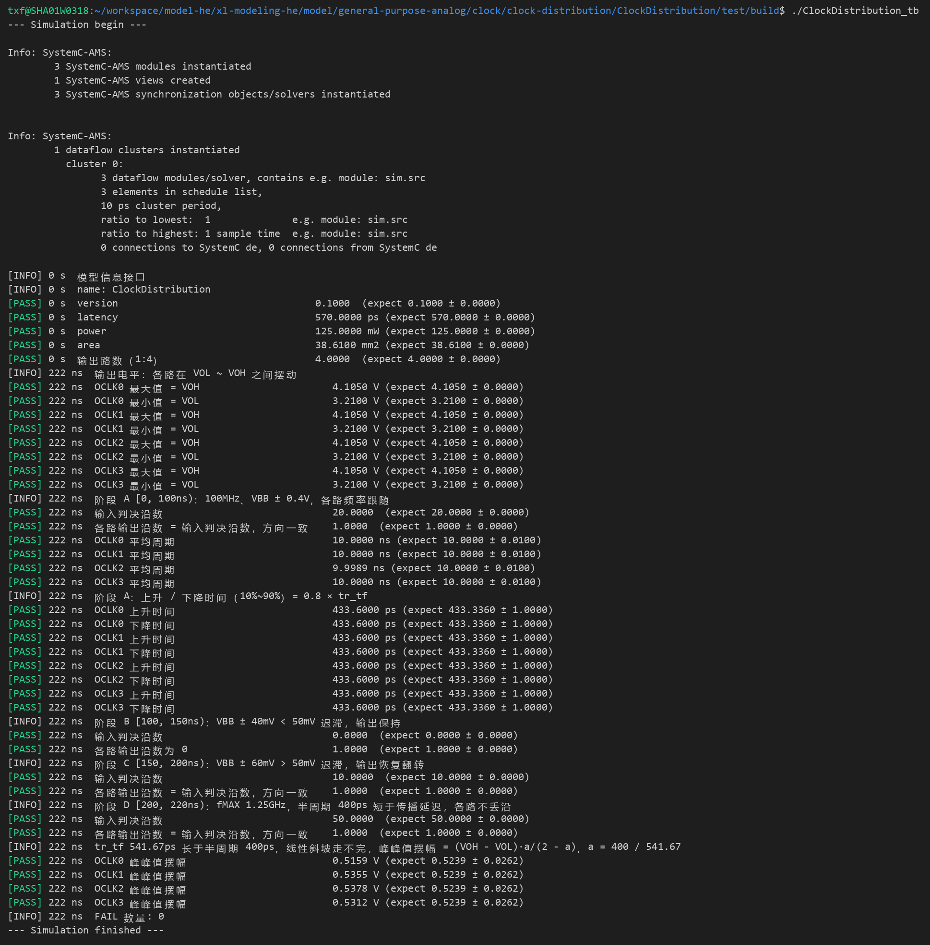
图 1 功能测试（10ps步长）
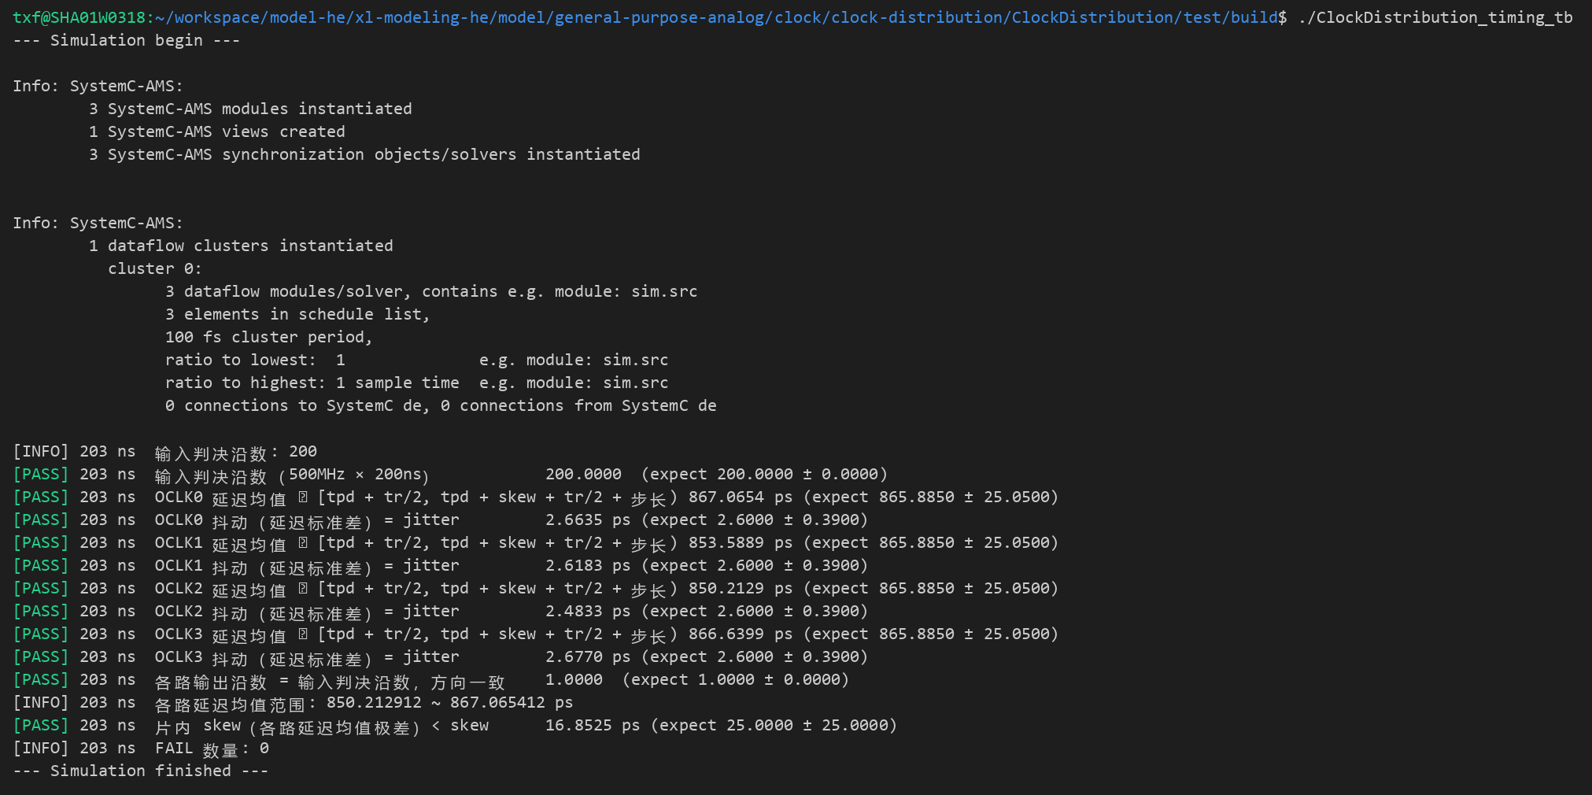
图 2 时序测试（0.1ps步长）
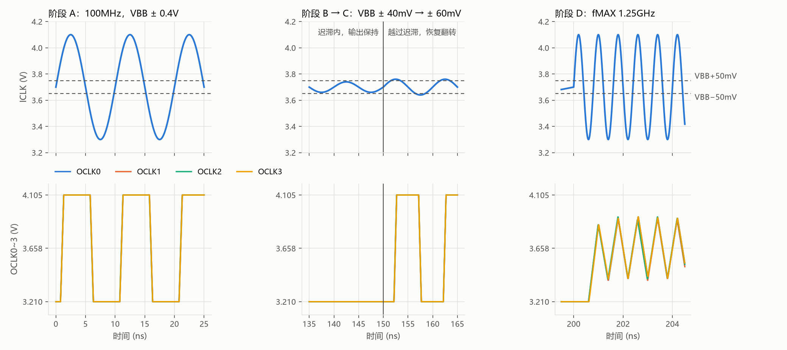
图 3 功能测试波形（wave.dat）
测试分为两个测试平台：ClockDistribution_tb为功能测试（TDF步长10ps，37项检查，图1），ClockDistribution_timing_tb为时序测试（TDF步长0.1ps、时间分辨率1fs，11项检查，图2），共48项检查全部通过，0项失败。图3为功能测试平台输出的wave.dat波形。
功能测试激励：ICLK为以VBB=3.70V为中心的正弦。阶段A（0~100ns）为100MHz、VBB±0.4V；阶段B（100~150ns）为VBB±40mV；阶段C（150~200ns）为VBB±60mV；阶段D（200~220ns）为fMAX 1.25GHz、VBB±0.4V。4路输出电平均为3.210V/4.105V，阶段A各路20个输出沿与输入判决沿一一对应，平均周期10.000ns，10%~90%上升/下降时间均为433.6ps（tr_tf=541.67ps的0.8倍）；阶段B输出保持不翻转；阶段C恢复翻转（10个沿）；阶段D各路50个输出沿均不丢失。
阶段D中半周期400ps短于tr_tf，线性边沿走不完即反向。Transition被中途打断时从当前值出发、仍以tr_tf到达新目标，设a=半周期/tr_tf=0.738，稳态峰峰值为(VOH−VOL)·a/(2−a)=0.524V，实测各路为0.516~0.538V。手册未给出fMAX下的输出摆幅，该结果为模型线性边沿假设下的行为，未与实测数据比对。
时序测试激励为500MHz、VBB±0.4V正弦（半周期1ns长于tr_tf，输出满摆幅），统计200ns内200个边沿。各路传播延迟均值为850.21~867.07ps，均落在tpd+tr/2=840.83ps至tpd+skew+tr/2+步长=890.93ps之间（模型先延迟570ps与该路固定skew，再以541.67ps线性成形，50%点晚tr_tf/2）；各路延迟均值极差为16.85ps，小于片内skew 50ps；各路抖动为2.48~2.68ps，与手册RMS抖动2.6ps一致。
模型修正：迁移中发现原模型以Transition的延迟参数实现传播延迟，Transition只保留一个待发生的边沿，输入半周期短于传播延迟（约700MHz以上）时每个边沿都会被下一个边沿取消，输出无边沿。已在xl-modeling中修正为每路一条Absdelay延迟线加Transition边沿成形，功能测试阶段D即覆盖该问题（使用修正前的模型时各路输出沿数不符、峰峰值摆幅为0，判定为不通过）。
参数来源说明：数据取自ON Semiconductor MC10EL15/D Rev. 8（10EL系列，PECL模式VCC=5.0V，25°C）。1:4扇出、fMAX 1.25GHz、片内skew 50ps、RMS抖动2.6ps取自Table 9；传播延迟CLK→Q（差分）手册为470~670ps，取中值570ps；上升/下降时间手册为20%~80% 325~575ps，取最小值325ps按325/0.6换算为0~100%斜坡541.67ps；VOH/VOL取Table 5典型值4.105V/3.210V，判决阈值取VBB 3.65~3.75V的中值3.70V；功耗按VCC×IEE=5V×25mA=125mW（不含输出端接）；面积取SOIC-16封装本体中值9.9mm×3.9mm=38.61mm²。输入迟滞±50mV手册未给出，沿用xl-modeling。
模型建模范围：模型仅建模4路同相单端输出Q0~Q3，反相输出Q0~Q3（Q̄）、扫描时钟SCLK与时钟选择SEL、同步使能EN未建模；输入为单端，以VBB为阈值；功耗、面积为固定值，不随工作频率变化。

